Badewanne PURO NEXT DUO, Mod.1438 1700x750mm, alpinweiß matt , mit Griffloch
KALDEWEI

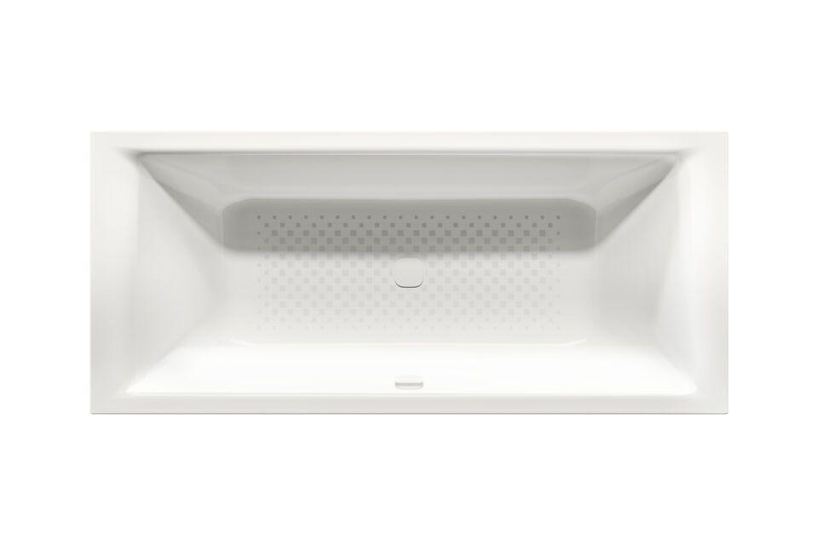Eigenschaften
GTIN:
4063728894937
HAN:
143810110711
Farbton
weiß
Form
rechteckig
Montageart
Einbau
Oberfläche
matt
Produkt
Einbau Badewanne
Werkstoff
Stahl
Anzahl Plätze
2,00
Breite (mm)
750,00
Höhe (mm)
420,00
Länge (mm)
1.700,00
Position Ablaufloch
Mitte
Boden Breite (Breite Liegefläche) (mm)
460,00
Boden Länge (Länge Liegefläche) (mm)
1.130,00
Materialstärke (mm)
2,90
Nutzinhalt (l)
122,00
Ausführung
DUO-Wanne
Füße verstellbar
ja
Segment
AMBIENTE

